Состояние атмосферного воздуха

По данным непрерывных измерений на автоматических станциях, установленных в Минске, 17 октября и в первой половине дня 18 октября в период с 08:40 до 10:00 ч. в районе ул. Героев 120 Дивизии отмечено увеличение уровня загрязнения атмосферного воздуха азота оксидами: максимальная концентрация азота оксида достигала 2,9 ПДК, азота диоксида – 1,2 ПДК. Уровень загрязнения воздуха серы диоксидом, углерода диоксидом и бензолом был существенно ниже нормативов качества.

Суточный ход концентраций загрязняющих веществ в районе
ул. Героев 120 Дивизии 17– 18 октября 2018 года
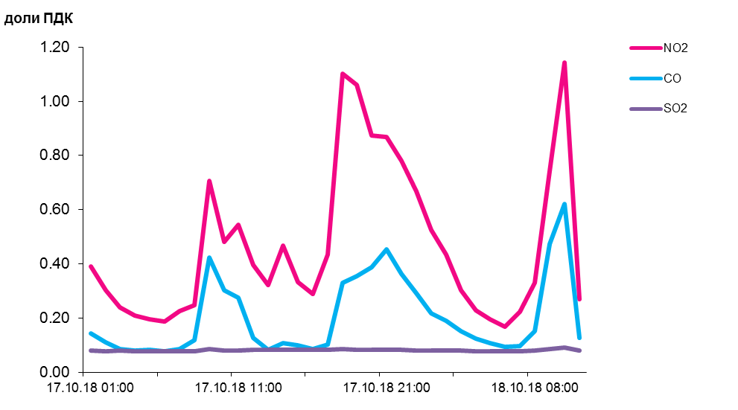
По данным непрерывных измерений, среднесуточные концентрации твердых частиц фракции размером до 10 микрон в воздухе Гомеля достигали 1,2 ПДК, Новополоцка, Минска и Могилева варьировались в диапазоне 0,5 -0,7 ПДК.
Среднесуточные концентрации твердых частиц фракции размером до
10 микрон, 17 октября 2018 года
